COLEGIO EMILIA RIQUELME
ÁREA DE HUMANIDADES, LENGUA CASTELLANA
DOCENTE: MARIA ISABEL MAZO ARANGO
TALLER 1: ACTIVIDADES ACADÉMICAS.

- REALIZAR LA LECTURA DE LA PÁGINA 38 Y 39. RESUELVE LA SIGUIENTE ACTIVIDAD

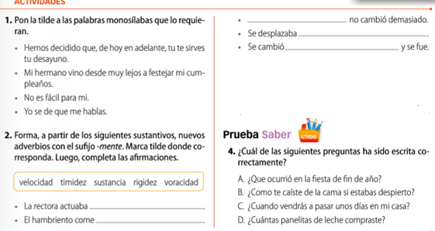

PARA AMPLIAR EL TEMA PUEDES INGRESAR AL SIGUIENTE LINK:
https://www.fundeu.es/recomendacion/tilde-diacritica/

- LEE EL TEXTO LA COMUNICACIÓN DE LA PÁGINA 96 Y 97, EXTRAE TRES IDEAS PRINCIPALES. LUEGO ANALIZA LA SIGUIENTE VIÑETA Y COMPLETA LA TABLA TENIÉNDOLA EN CUENTA.
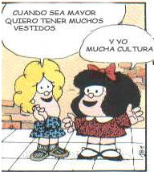
Emisor
Receptor
Código
Canal
Mensaje

- REALIZA UNA LECTURA DE LAS PÁGINAS 48 Y 49. RESALTA LA IDEA PRINCIPAL DE CADA PÁRRAFO. EXTRAE UN GLOSARIO DE 10 PALABRAS DESCONCIDAS Y BUSCA SIGNIFICADO.

- OBSERVA EL VIDEO DEL SIGUIENTE LINK: https://www.youtube.com/watch?v=NvJ9gX_M7eI. ESCRIBE TRES IDEAS PRINCIPALES Y REALIZA UNA MINICARTELERA EN UNA HOJA DE WORD. HAZ USO DE IMÁGENES Y FRASES QUE NOS INVITEN A DECIRLE NO AL BULLYING EN LOS COLEGIO Y EN LOS MEDIOS DE COMUNICACIÓN.

